OŠ Marije Vere, Kamnik

Vabimo vas na 1. OKROGLO MIZO z naslovom

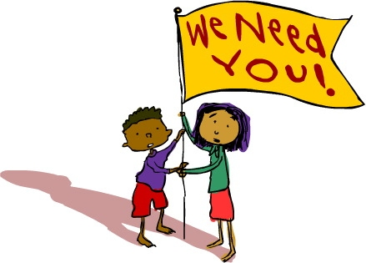
POMAGAJ MI, DA BOM NAREDIL SAM,

ki bo v sredo, 25.11.2015, od 17.00 do 18.00 v šolski knjižnici.

Vabljeni ste vsi starši,
še posebej starši otrok od 1. do 3. razreda.
Pogovarjali se bomo o tem, kako sodelovati z otrokom, da postane samostojen in odgovoren učenec. Izmenjali si bomo primere dobre prakse, izrazili svoje morebitne skrbi, dvome, vprašanja…

Lepo vas pozdravljamo in se veselimo srečanja z vami!
Aktiv šolskih svetovalnih delavk

